 | 臺北市立大直高級中學教師專業學習社群記錄與成果
名 稱 |  | 數學亮點講堂 | 學 科 | 數學科
時 間 |  | 105年 4 月 13 日( 三 )  13 ： 00 ~ 16 ： 00 | 地 點 | 二樓K中
主持人 |  | 郭主任建誠 | 紀 錄 | 蔡易融
內容記錄
- 主席致詞
- 資優數學設計：
(1) 延伸課內
(2)連結課外
口罩的延伸：利用「摺」將平面圖形轉立體圖形，生活中有很多例子，如：扇面、燈籠……。
鞋帶的延伸：排列的規律，等差數列的結合。
本日數學：4/13 用4、1、3排出不同的等式。
例如： 4=1+3、4-1=3、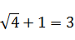、1=4-3(頭尾差等於中間項)、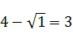、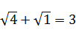、、、1
本年數學：
二進位：11111100000
閏年：四年一閏、百年不閏、四百又閏
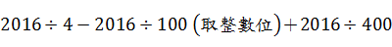 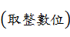
正方形的尺規作圖(舉不同的方法)
利用尺規作圖作
(1) 平行線截比例線段
(2)
撲克牌的切排規律：
六張牌舉例：
１２３４５６
１４２５３６
１５４３２６
１３５２４６
１２３４５６ （四次）
等比數列
星形公式：(周希明老師提供)
跳一格：
跳一格：

活動照片
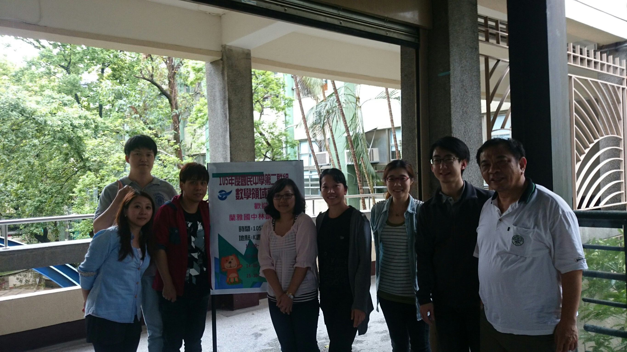
說明一、領域內教師參加亮點講堂合照
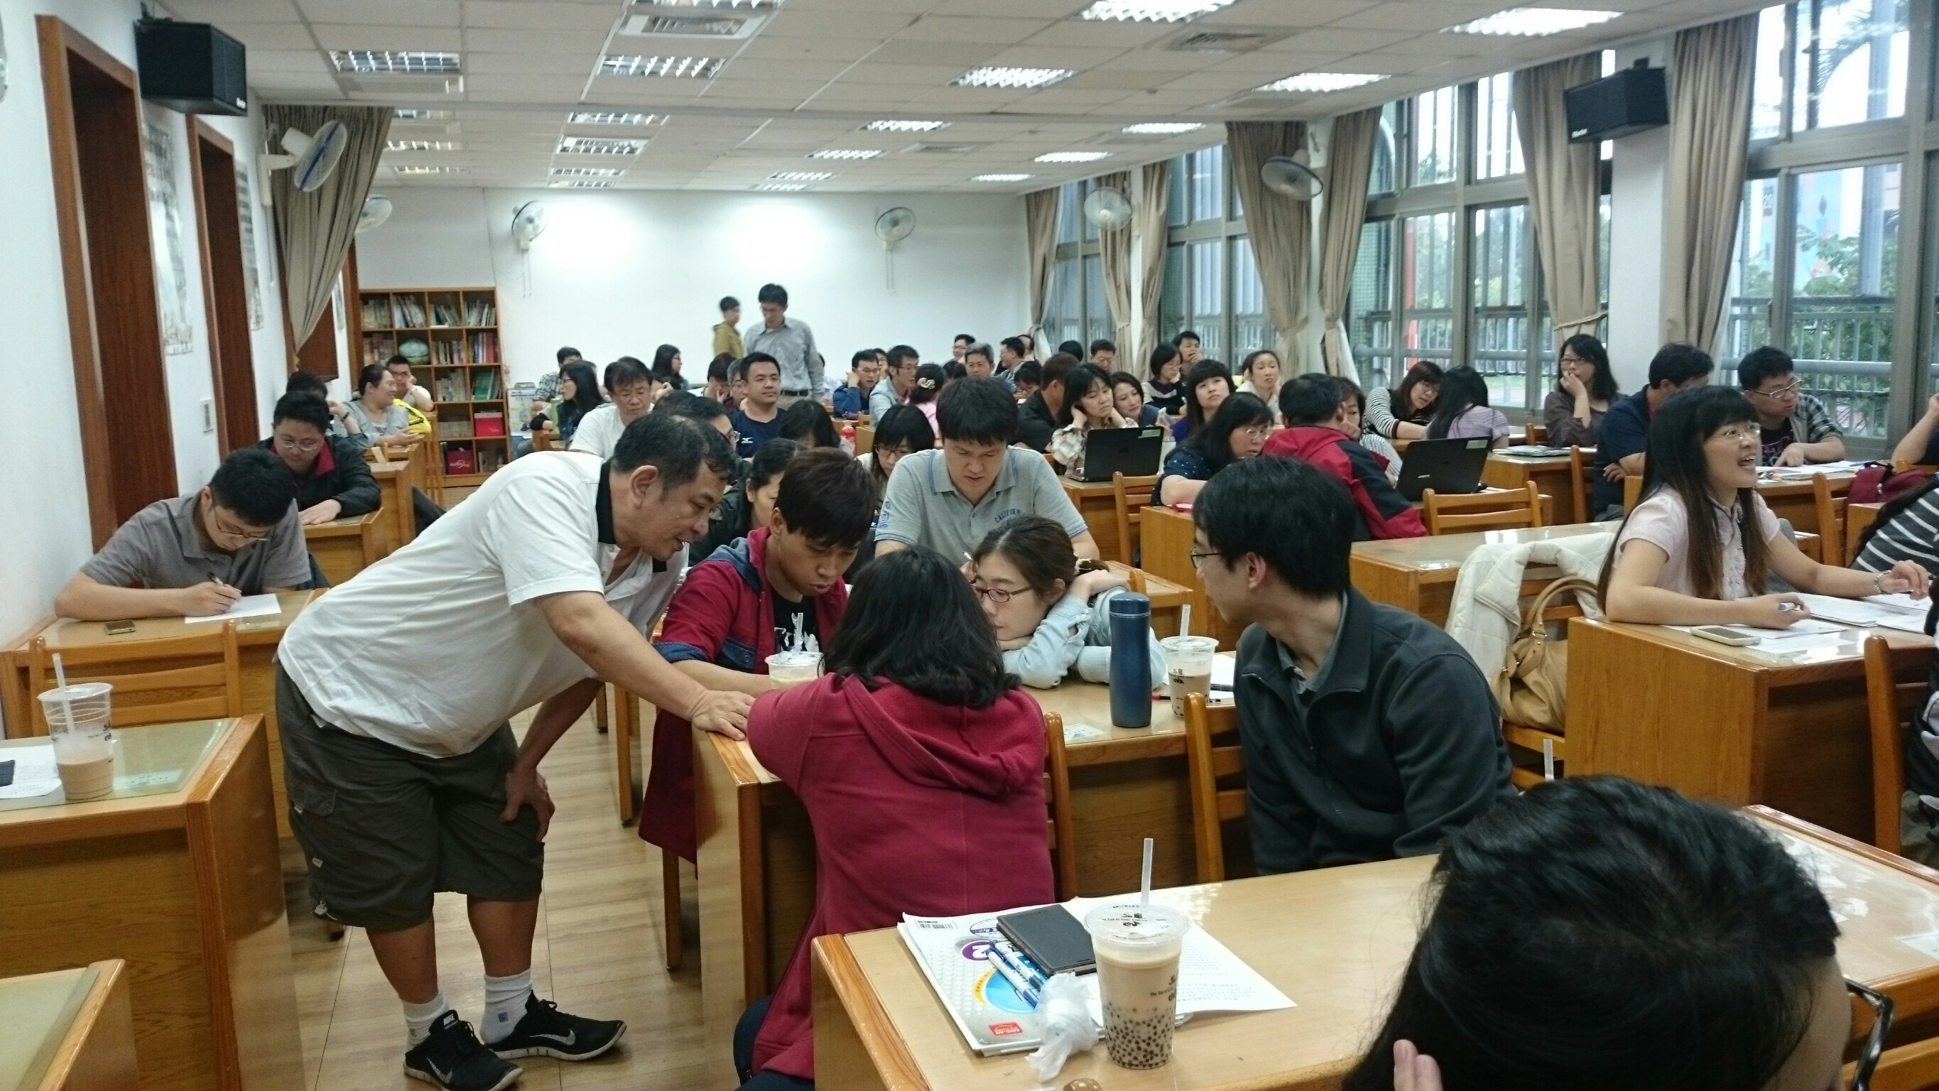
說明二、亮點講堂分組討論

